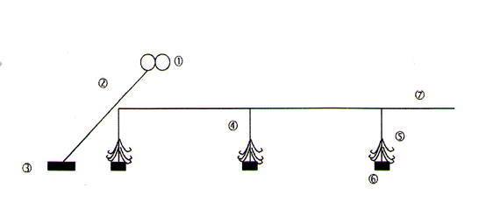

Тип крючков 9/0. В каждой связке (см. рис. выше) по 3-5 крючков.
Расстояние от крючков до дна 10-30 см (крючки не будут касаться дна). Длина вертикальных поводцов 10-15 м. Расстояние между грузами (между прикреплением вертикальных поводцов) 20-25 м. Масса грузил 8-10 кг; груз имеет форму цилиндра без острых углов, которые бы предполагали зацепы за что-либо; диаметр цилиндра около 15 см, высота около 15 см; материал – бетон. Скорость погружения грузов вместе с крючками при постановке яруса не менее 0,7 м/сек (измеряемая в соответствии с протоколами Меры по сохранению 24-02); на самом деле скорость погружения груза с крючками в верхнем 15-20 метровом слое намного выше за счет особенностей устройства трот-яруса, что полностью предотвращает взаимодействие наживленных крючков с птицами. Все веревочные снасти трот-яруса изготовлены из полипропилена - материала с положительной плавучестью. Диаметр основной хребтины 18 мм, диаметр вертикальных поводцов 8 мм. Масса концевых грузов (якоря) 20 кг, в случае значительных дрейфов яруса возможна дополнительная установка металлических концевых якорей (якорь-цепи) весом до 120 кг. В качестве буев используются оранжевые надувные буи разных диаметров. Возможно использование радиобуев. Количество крючков на ярус до 4000 штук.

